EDITAL MUSEU HISTÓRICO PAULO SETÚBAL N° 01/2024
22° PRÊMIO LITERÁRIO PAULO SETÚBAL
SELEÇÃO DE CONTOS, CRÔNICAS E POESIAS
(ABRANGÊNCIA NACIONAL)

“Paulo Setúbal... era amante de sua terra e que só pelo seu valor galgou todos os planos da glória literária, até a culminância da Academia Brasileira de Letras.” Manuel Augusto Vieira Neto - citação do livro “Paulo Setúbal - O Bom Tatuiano”, 1983

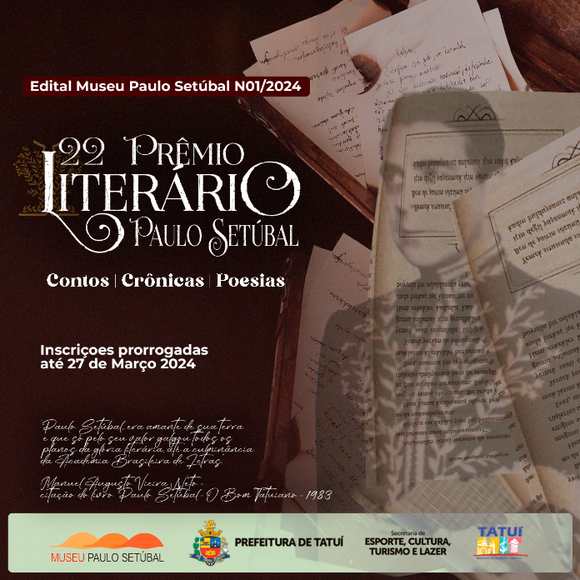

A PREFEITURA DE TATUI, por meio do Museu Histórico Paulo Setúbal, equipamento e cultura da Secretaria de Esporte, Cultura, Turismo e Lazer e da Comissão Organizadora da Semana “Paulo Setúbal” 2024 – nomeada através do Decreto Municipal nº 25.108, de 08 de fevereiro de 2024 (https://www2.tatui.sp.gov.br/downloads/decretos/25108-08-02-2024.pdf) TORNA PÚBLICO a prorrogação das inscrições do Certame Literário até quarta-feira, 27 de março de 2024.
O edital MHPS nº 01/2024 completo está no site da Prefeitura de Tatuí (https://bit.ly/49cHpIF).

O interessado em participar deve fazer a inscrição gratuita, única e exclusivamente, no link https://bit.ly/3SIftqe.
Fica estabelecido o novo cronograma de datas do edital, artigo 6º do Edital
- Período de inscrições = de 01 de fevereiro a 18 de março de 2024.
- Prorrogação das inscrições = de 19 a 27 de março de 2024.
- Divulgação dos inscritos = 03 de abril de 2024
- Cerimônia de divulgação dos contemplados (art 14) = 01 de agosto de 2024
- Publicação e homologação do resultado final = 02 de agosto de 2024
- Lançamento do tabloide com as obras vencedoras = 05 de agosto de 2024
- Termo de autorização de depósito (art 16) = de 02 a 08 de agosto de 2024

Tatuí, 18 de março de 2024

Comissão Organizadora Semana Paulo Setúbal (Decreto Municipal nº 25.108, de 8 de fevereiro de 2024)
Secretaria de Esporte, Cultura, Turismo e Lazer
Prefeitura Municipal de Tatuí

